Настройки выбора курирующего врача
По умолчанию, в выборе курирующего врача находится текущий пользователь и все врачи из отделения текущего пользователя.
Можно разрешить выбор врача из любого отделения. Для этого надо установить значение в настройках системы в пункт «Отображать всех врачей центра при выборе курирующего врача в стационаре»
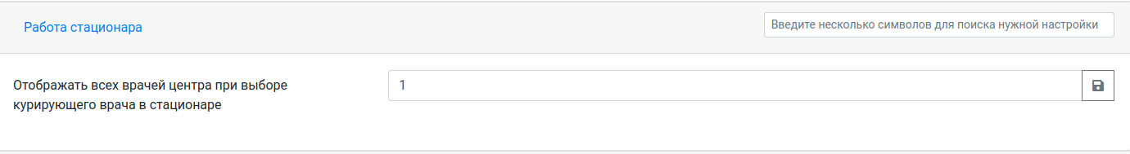
На отображение всех врачей, можно установить ограничение в виде списка отделений, из которых выводиться врачи не будут. Для этого надо добавить список отделений в настройках системы в пункт «При отображении врачей всех отделений для установки курирующего, игнорировать вывод врачей из следующих отделений»


